Prueba CoCrea

Apartado Completa tu solicitud –
Equipo:

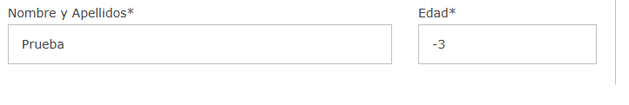
La edad tiene flechas para subir y bajar, y puedes marcar “edad en negativo”. Aunque también permite escribir dentro de la celda

Apartado de Presupuesto:
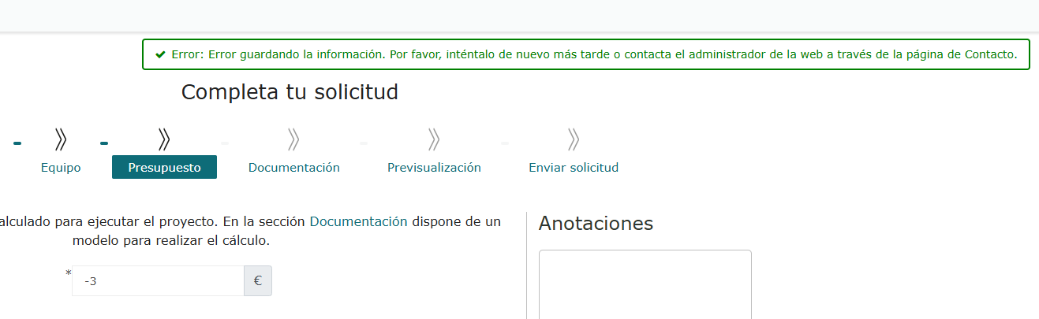También se manejar con flechas para aumentar o disminuir la cantidad, pero en este caso salta aviso de error. Igualmente permite escribir dentro de la celda la cantidad que corresponda
Apartado “Documentos a descargar”:
Hay que quitar el “VI” del apartado de documentación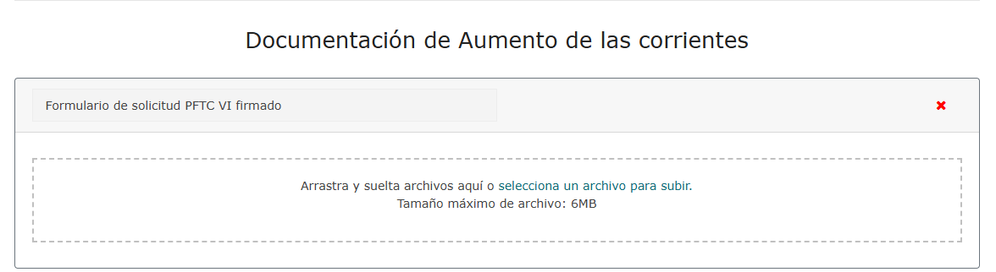

Previsualización:
Aparece también el VI